江西省2023年初中学业水平考试
历史试题
一、单项选择题（本大题共20小题，每小题2分，共40分）
在每小题列出的四个备选项中只有一项是最符合题目要求的，请将其代码填涂在答题卡相应位置。错选、多选或未选均不得分。
1. 给下图拟定标题，合适的是（ ）
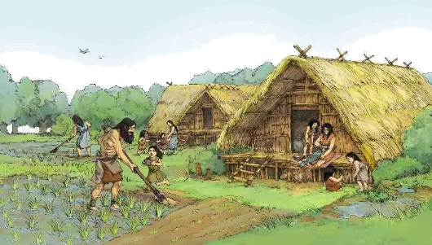
A. 北京人狩猎场景想象图 B. 山顶洞人采集场景想象图
C. 河姆渡人生活场景想象图 D. 半坡人农耕场景想象图
2. 春秋战国时期，铜铸币广泛通行。这反映了当时（ ）
A. 周王室衰微 B. 井田制废除 C. 商业活动较活跃 D. 资本主义萌芽产生
3. 汉武帝采取的这项措施，充实了财政，支援了经略四方，为巩固祖国边疆奠定了经济基础。材料中的“这项措施”是（ ）
A. “推恩令” B. 兴办太学 C. 盐铁专卖 D. 北击匈奴
4. 下列史实与图示中①相对应的是（ ）
秦朝→西汉→①→三国→西晋
A. 确立分封制 B. 创立中央集权制度 C. 张骞通西域 D. 蔡伦改进造纸工艺
5. 唐朝时期，拔河在宫廷和民间都大受追捧，一些妇女也喜好，参与人数规模空前，竞争气氛极其浓烈。这体现出唐朝（ ）
A. 开放的社会风气 B. 开明的民族政策
C. 多彩的文学艺术 D. 频繁的中外交流
6. 日本学者薮内清指出：“在一部书中讨论了中国技术的几乎所有部门，没有任何其他著作可与其相比。不但它在中国是唯一无二的，就是在17世纪以前也没有任何可与之相比的欧洲著作。”材料评述的是（ ）
A 《齐民要术》 B. 《本草纲目》 C. 《天工开物》 D. 《农政全书》
7. 下图空白方框处应填（ ）
 | 小说 | 《红楼梦》的内容和创作特点
 | 戏剧 | 昆曲的发展演变
 | 戏剧 | 京剧的形成、发展和影响

A. 宋元时期的文学艺术 B. 宋元时期的都市生活
C. 清朝的文学艺术 D. 清朝的科学技术
8. 五口通商之役开始打破清朝和外国人交涉时以“天朝上国”自居的迷梦。材料中的“五口通商之役”是指（ ）
A. 鸦片战争 B. 第二次鸦片战争 C. 甲午中日战争 D. 八国联军侵华战争
9. 如果一个民族面对着深重的危机，却看不到前途和希望，只是沉浸在一片悲愤和沮丧绝望的情绪中，或者只是不顾一切地起来蛮干，那谈不上民族的新觉醒，这就需要有新的社会力量站在民族解放运动的前头。材料中的“新的社会力量”领导了（ ）
A. 太平天国运动 B. 洋务运动 C. 义和团运动 D. 辛亥革命
10. 毛泽东在《井冈山的斗争》中指出：“不但小块红色区域的长期存在没有疑义，而且这些红色区域将继续发展，日渐接近于全国政权的取得。”这些“红色区域”是指（ ）
A. 农村革命根据地 B. 国统区 C. 敌后抗日根据地 D. 解放区
11. 事变爆发后第二天，中共中央发出通电，指出平津与华北被日本侵略的危险已极端严重，要放弃与日寇和平苟安的希望与估计，全民族联合抗战才是我们的出路。该“事变”是（ ）
A. 九一八事变 B. 七七事变 C. 八一三事变 D. 皖南事变
12. 1947年6月，刘邓大军强渡黄河，转战鲁西南，一个多月后，大军分三路进军直插敌人战略纵深。这一军事行动（ ）
A. 粉碎了国民党军队的全面进攻 B. 粉碎了国民党军队的重点进攻
C. 揭开了人民解放军战略进攻的序幕 D. 解放了长江中下游以北的广大地区
13. 下图是小明同学制作的知识卡片，横线处应填（ ）
改革开放
1978年 中共十一届三中全会召开
1980年 深圳、珠海、汕头和厦门经济特区建立
1983年 全国普遍实行家庭联产承包责任制
1984年 以城市为重点的经济体制改革全面展开
1992年 __________________________________

A. “三大改造”基本完成 B. “一五”计划超额完成
C. 上海浦东开发区建立 D. 提出建立社会主义市场经济体制
14. 分析下表，对此解读合理的是（ ）
国家扶持人口较少民族资金统计表（部分）
年份 | 2005年 | 2006年 | 2007年 | 2008年
扶持资金（亿元） | 1.12 | 6.42 | 6.73 | 10.26

A. 国家尊重各民族的风俗习惯 B. 国家促进各民族共同繁荣发展
C. 民族地区推行社会主义改造 D. 少数民族聚居区设立自治机关
15. 下图反映的主题是（ ）
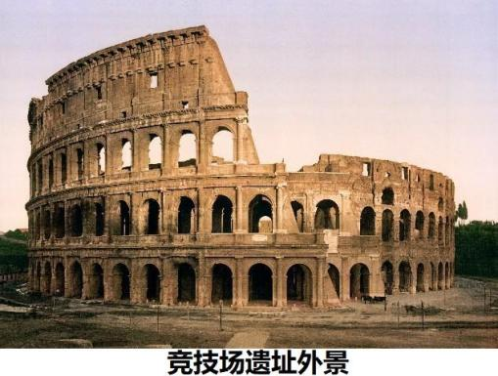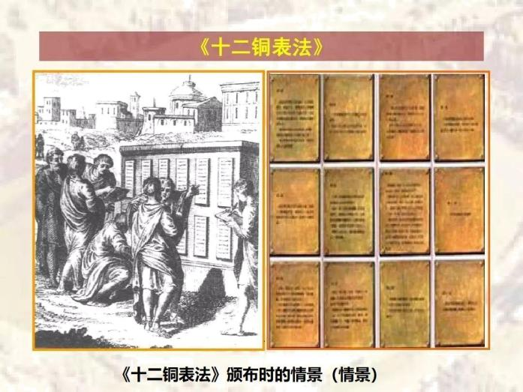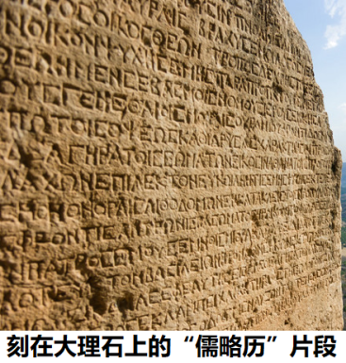
A. 古巴比伦文明 B. 古印度文明 C. 古希腊文明 D. 古罗马文明
16. 11世纪，西欧封建主之间普遍结成封君封臣关系，在这种关系下（ ）
A. 封君没有保护封臣的义务 B. 封君封臣具有一定的契约关系
C. 封臣要直接承担国家赋税 D. 封君与封臣以血缘关系为纽带
17. 他始终认为自己到达的就是东方，还把当地人称为“印第安人”。后来人们发现他去的地方不是东方，而是比西方更远的西方。材料中的“他”是（ ）
A. 迪亚士 B. 哥伦布 C. 达·伽马 D. 麦哲伦
18. 下列选项中，对应正确的是（ ）
A. 牛顿——《自然哲学的数学原理》——近代自然科学的奠基人之一
B. 达尔文——《物种起源》——推动物理学发展到一个新的高度
C. 贝多芬——《蒙娜丽莎》——德国天才作曲家
D. 巴尔扎克——《高老头》——文艺复兴的先驱
19. 1921年春，苏俄出现波及30多个省的严重饥荒，农民对苏维埃政权产生强烈抵触情绪，引发叛乱。为解决危机，苏俄调整农业政策，具体措施是（ ）
A. 实行余粮征集制 B. 征收粮食税 C. 实行农业集体化 D. 限制农产品产量
20. 1945年，德国投降后，苏、美、英、法按照事先规定实施了占领行动。德国东部由苏联占领，西北区由英国占领，西南区由美国占领，西区由法国占领。下列会议与“事先规定”有关的是（ ）
A. 巴黎和会 B. 华盛顿会议 C. 开罗会议 D. 雅尔塔会议
二、综合题（本大题共4小题，共40分）
21. 船的诞生推动着海洋成为人类活动的重要舞台。阅读材料，回答问题。
材料
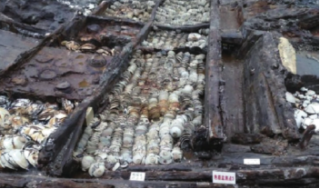  图1 “南海一号”船舱  “南海一号”是宋代的木质古沉船，是迄今为止中国考古发现的船体最大、保存最完整的远洋商船，船载瓷器等大量文物。 | 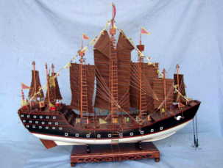  图2 郑和宝船（模型）  最大的郑和宝船长约136米，宽约56米，排水量超过8000吨。 | 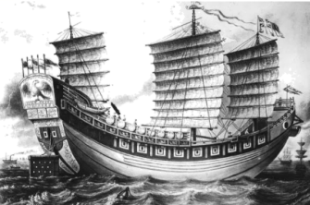  图3 “耆英号”（版画）  “耆英号”是19世纪40年代中国最大的木帆船，长近50米，宽约10米，满载排水量达800吨。
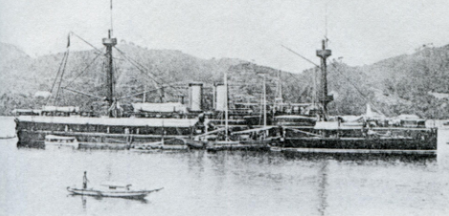  图4 定远号铁甲舰  “定远号”是清政府委托德国建造的7000吨级铁甲舰，1885年加入北洋舰队成为旗舰。 | 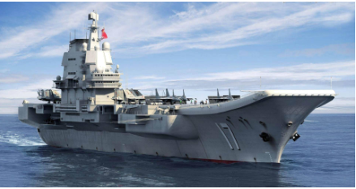  图5 山东舰  山东舰是中国第一艘完全自主设计、自主建造、自主配套的国产航空母舰，2019年12月17日正式加入中国人民海军战斗序列。

（1）史料有实物史料、文献史料、图像史料和口述史料等类型。据此，指出“南海一号”的史料类型。这一史料可用于研究宋朝历史的什么内容？
（2）根据材料，指出图2所示郑和宝船与图3所示“耆英号”的不同之处。结合所学知识，分析导致两者不同的政策因素。
（3）以“中国近现代海防”为主题进行研究，你会选择材料中哪艘舰船？请说明理由。
22. 年表折射了人们对历史的理解和认识。阅读材料，回答问题。
大事年表
时间 | 事件
1918年 | 第一次世界大战结束
1920年 | 甘地发动第一次非暴力不合作运动
1934年 | 卡德纳斯当选墨西哥总统并进行改革
1945年 | 第二次世界大战结束
1949年 | 中华人民共和国成立
1955年 | 万隆会议召开
1960年 | 非洲有17个国家获得独立，这一年被称为“非洲年”
1990年 | 纳米比亚独立
1999年 | 巴拿马收回了运河区的全部主权

（1）从表中找出标志着发展中国家作为一支新兴独立的政治力量登上国际舞台的事件。
（2）选择材料中至少两个相互关联事件，结合所学知识自定一个你想论述的观点，加以阐述或说明。（要求：观点正确，史论结合，条理清楚）
23. 轮子的历史构成人类进步和发展的历史。阅读材料，回答问题。
材料一 就人类文明而言，轮子的发明是革命性的，轮子的出现使车的出现和更多道路的出现成为可能。中国是世界上较早进入轮子时代的国家，秦汉时期，事实上在整个世界范围内都属于一个“轮子时代”。
——摘编自杜君立《历史的细节》（卷一）
（1）根据材料一并结合所学知识，写出秦朝为了使“轮子”更有效运行而推行的措施。
材料二 1825年9月27日，英国发明家斯蒂芬森驾驶自己设计制造的“旅行号”蒸汽机车，装载着90吨货物和450名乘客，以时速20公里的速度，驶进了一个全新的轮子时代。
——摘编自杜君立《历史的细节》（卷一）
（2）根据材料二并结合所学知识，分析英国驶进“全新的轮子时代”带来的影响。
材料三 1937年，我国共有铁路约2.18万千米，到1949年，全国铁路又增至2.44万余千米。截至2015年年底，全国铁路营业总里程达12.1万千米，规模居世界第二，其中高速铁路1.9万千米，位居世界第一。今天的中国人正成为轮子上的新人类。
——摘编自义务教育教科书教师参考用书《中国历史》（八年级下册）等
（3）综合上述材料并结合所学知识，就“轮子时代”变迁谈谈你的感想。
24. 劳动是一切幸福的源泉。阅读材料，回答问题。
【劳动传承智慧】
材料一 长城并不是完全封闭的，明代官方史料有“夫祖制，边墙下多留暗门”的明确记载。政府允许游牧部落通过暗门往返于青海和河套地区放牧，一些较大的可容两匹马双向对过的暗门证明了这一点。此外，部分暗门还用于通商往来。
——摘编自人民日报官方公众号等
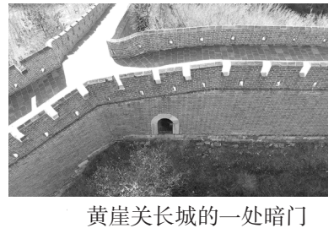
（1）根据材料一并结合所学知识，简述长城所起的历史作用。
【劳动凝聚力量】
材料二 聂耳创作的《毕业歌》《义勇军进行曲》等名曲，是20世纪30年代中国最具代表性的音乐作品。他在音乐创作中，既吸取了外国音乐的因素，又充分运用中国民间劳动歌曲、山歌小调等形式、结构。他既向已有的音乐文化学习，又直接向生活汲取。如到码头、工厂观察了解群众的生活，亲身体验他们沉重的生活节奏，倾听他们痛苦的呻吟、愤怒的呐喊和不平的申诉。
——摘编自《中国音乐通史简编》
（2）根据材料二，分析聂耳音乐创作取得成就的原因。
劳动创造伟业】
材料三
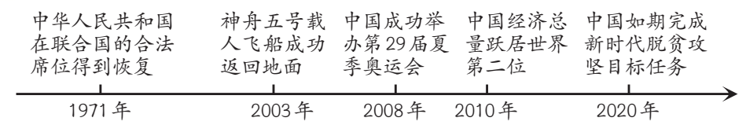
——摘编自义务教育教科书《中国历史》（八年级下册）等
（3）从材料三中任选一项史实，结合所学知识谈谈其对中国社会发展的意义。
【劳动成就梦想】
材料四 社会主义是干出来的，新时代是奋斗出来的，人民的幸福生活是靠一点一滴创造得来的；只要踏实劳动、勤勉劳动，在平凡岗位上也能干出不平凡的业绩。前进道路上，无论时代条件如何变化，我们始终都要崇尚劳动、尊重劳动者，都要发扬光大劳动精神。
——摘自人民网
（4）请结合中国现代史一位历史人物的事迹，说明“只要踏实劳动、勤勉劳动，在平凡岗位上也能干出不平凡的业绩”。

